# Capoiera

Capoeira stammer fra slavetiden i Brasilien og har stærke afrikanske rødder.

Brasilien var en af de største aftagere, da portugiserne eksporterede slaver fra Afrika til Sydamerika i det 16. Århundrede. De afrikanske slaver blev eksporteret til 3 havne: Bahia, Recife og Rio de Janeiro.

[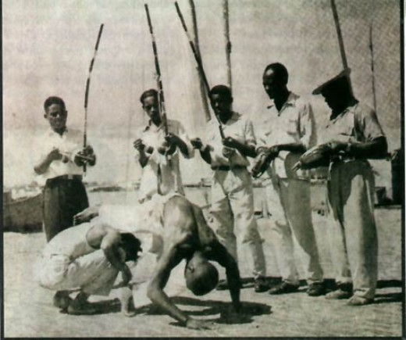](http://malungos.dk/wp-content/uploads/2014/05/capoeira-historie1.jpg)

Capoeira opstod blandt slaverne og blev brugt som en frihedskamp, der skulle bruges i oprøret mod koloniherrernes slaveri. For at camouflere kampen blev capoeira til det vi populært kalder kamp-dans, således at netop elementet dans blev brugt dels, som en del af ritualet dels, som en form for dække over det egentlige mål med udøvelsen af capoeira, nemlig kampen.

Capoeira udviklede sig i slutningen af 1800-tallet til et rituelt danse-kamp-spil, som efterhånden kun blev udøvet i Bahia regionen.  
Da slaveriet ophørte i 1888 flyttede mange af de nu frigivne slaver til byerne, og ind til et liv i arbejdsløshed. Konsekvensen heraf blev for mange et liv på kant med loven. Capoeira udøvedes stadig, hvorfor det efterhånden blev associeret med kriminalitet, og blev som følge heraf gjort ulovligt i 1890.

Capoeira er en afro-brasiliansk kamp-dans, ledsaget af traditionel sang og musik, som fortæller historier om capoeira og slavetiden i Brasilien. Udøvelsen af capoeira indebærer således flere elementer: kamp, med diverse spark og forsvar, samt akrobatiske øvelser, dans og rytme i takt til musikken, som er det bærende element, og som samtidig bestemmer tempoet i spillet, samt hvilket spil der spilles. Der findes nemlig flere forskellige spil, som hver især har deres egen dynamik og rytme.

Capoeira spilles to og to inde i en såkaldt roda, som er en rundkreds dannet af andre capoeiristas som synger og klapper, og andre som spiller musikken. Der er meget improvisation i capoeira, da du aldrig på forhånd kan vide hvilket spil, der vil opstå mellem de to capoeiristas inde i rodaen. Her kan alt opstå og det handler om at følge rytmen i musikken og få etableret et godt samspil med sin makker. Det gælder således ikke om at vinde over den anden, men om at få spillet til at flyde, hvor man skiftevis kalder; og svarer hinanden, med de forskellige angrebs- og forsvarsbevægelser som bruges i capoeira.

Capoeira er en unik kunstform idet den integrerer de taktiske, flydende og akrobatiske bevægelser i den rytmiske og musiske verden, hvilket også er grunden til det ofte stillede spørgsmål: Hvad er capoeira egentlig, en dans, en kamp eller blot en leg?

Capoeira er ikke længere blot et fænomen forbeholdt Brasilien, men har efterhånden spredt sig til alle verdens hjørner, herunder også Danmark. Således er der rig mulighed for at dyrke capoeira i Danmark og tage til events rundt om i Europa og resten af verden.

I capoeiraens verden er det meget almindeligt at tage til workshops i andre grupper både indenlands og udenlands. Udøvelse af capoeira giver således mulighed for at komme i kontakt med mange forskellige mennesker og overskride såvel personlige som lande-grænser.

## Capoeiras oprindelse

[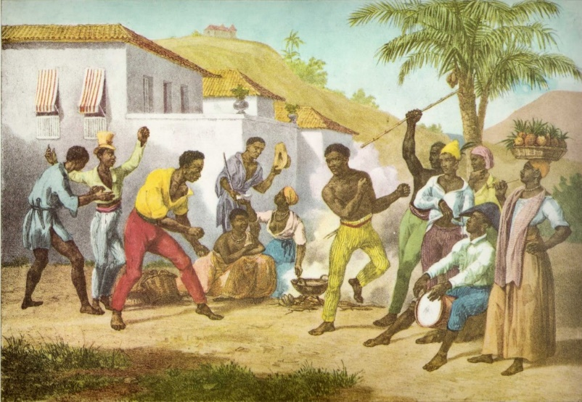](http://malungos.dk/wp-content/uploads/2014/05/capoeira-historie3.jpg)

Capoeira stammer fra slavetiden i Brasilien, og har stærke afrikanske rødder.  
Brasilien var en af de største aftagere da portugiserne eksporterede slaver fra Afrika til Sydamerika i det 16. Århundrede. De afrikanske slaver blev eksporteret til 3 havne: Bahia, Recife og Rio de Janeiro.

Capoeira opstod blandt slaverne og blev brugt som en frihedskamp, der skulle bruges i oprøret mod koloniherrernes slaveri. For at camouflere kampen blev capoeira til det vi populært kalder kamp-dans, således at netop elementet dans blev brugt dels, som en del af ritualet dels, som en form for dække over det egentlige mål med udøvelsen af capoeira, nemlig kampen.

Capoeira udviklede sig i slutningen af 1800-tallet til et rituelt danse-kamp-spil, som efterhånden kun blev udøvet i Bahia regionen.  
Da slaveriet ophørte i 1888 flyttede mange af de nu frigivne slaver til byerne, og ind til et liv i arbejdsløshed. Konsekvensen heraf blev for mange et liv på kant med loven. Capoeira udøvedes stadig, hvorfor det efterhånden blev associeret med kriminalitet, og blev som følge heraf gjort ulovligt i 1890.

## Capoeira navne

I capoeiraens verden er der tradition for at få et kaldenavn, apelido. Denne tradition går tilbage til capoeiras unge dage, hvor det var forbudt at dyrke det i Brasilien. Således adopterede capoeiristas dæknavn, for at holde deres rigtige navne skjult for politiet. I dag bruges disse appelidos i ligeså høj grad som før, og mange capoeiristas er udelukkende kendt på deres capoeiranavn.

## Capoeira i dag

[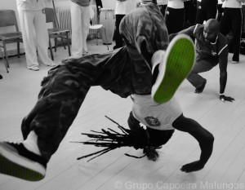](http://malungos.dk/wp-content/uploads/2014/05/sagui-dino.jpg)Først i 1937 blev capoeira gjort lovlig, som led i at den blev gjort til en nationalsport/kunst.

Capoeira har to udtryksformer: Capoeira angola og capoeira regional.

Capoeira angola kaldes ofte for den traditionelle form for capoeira, da det er den der ligger tættest på den form for capoeira, som slaverne udøvede.

Capoeira regional blev grundlagt af Mestre Bimba, som samtidig var den første der åbnede et såkaldt capoeira akademi. Dette lagde grunden for udbredelsen af capoeira, som kunne trænes i akademier. Mestre Bimba tilførte capoeira nye spark, teknikker og toques (berimbauaens rytme), som gjorde denne form for capoeira til det der måske kan kaldes, den moderne form for capoeira.

Det er dog vanskeligt at trække en skarp linie mellem hvad der er angola, og hvad der er regional, da de i høj grad benytter sig af mange af de samme teknikker. Men som en pejlesnor kan man sige at angola ofte foregår i et langsommere tempo, hvor sparkene ikke når over mavehøjde, hvorimod regional ofte spilles i et hurtigere tempo, med flere store og højtsvævende spark.

Capoeira spiller i dag fortsat en vigtig rolle i Brasilien, og er gået fra at være en del af kampen om overlevelse til i dag at være en livs-filosofi. Således findes der utallige grupper rundt om i landet, og akademier etc. Hvor capoeira dyrkes på lige fod med andre former for sport. Derudover ses capoeira ogsåi gadebilledet, når der afholdes roda de rua (gade capoeira). Capoeiraen er samtidig blevet et af de betydeligste kendetegn på den brasilianske kultur.